|  |  |  |  |
| --- | --- | --- | --- |
| Министерство образования и науки Российской Федерации | | | |
| Федеральное государственное бюджетное образовательное учреждение  высшего образования  «Кузбасский государственный технический университет им.Т.Ф.Горбачева» | | | |
| Кафедра прикладных информационных технологий | | | |
| Дисциплина: | Интеллектуальные информационные системы | | |
| Направление подготовки: | 09.03.03 Прикладная информатика | | |
|  | | | |
| Отчёт по лабораторной работе №2  на тему: «Генетический алгоритм. Задача об укладке рюкзака» | | | |
|  | | Выполнил  студ. группы | Минлигареев М.А.  ПИб-151 |
| Принял: | Дороганов В.С. |
|  | |
| Кемерово 2018 | | | |

**Содержание**

Введение 3

Алгоритм работы программы 4

Пример работы программы 5

Используемые источники 7

# Введение

Задача о рюкзаке – NP-полная задача комбинаторной оптимизации. Своё название получила от конечной цели: уложить как можно большее число ценных вещей в рюкзак при условии, что вместимость рюкзака ограничена.

Цель: разработать приложение, которое решает данную задачу, используя генетический алгоритм, где каждая особь (генотип) представляет собой подмножество предметов, которые мы можем упаковать в ранец (их общий вес не может превысить допустимую грузоподъемность). Для удобства информация хранится в виде бинарных строк, в которых каждый бит определяет, помещается ли этот предмет в ранец.

Пример представлен на рисунке 1.

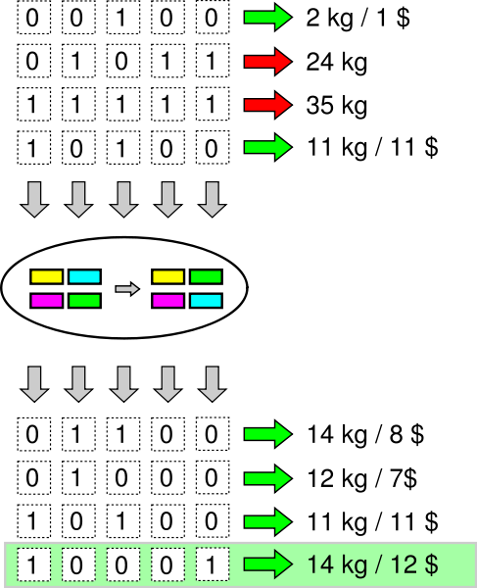

Рисунок 1 - Пример эволюции популяции при использовании генетического алгоритма. Объектами являются строчки, кодирующие в бинарном виде какие объекты кладутся в рюкзак. Например, строчка (0,1,0,1,0) соответствует выбору коробок весами 12 кг и 7 кг

# Алгоритм работы программы

Пока не будет достигнуто заданное количество поколений будет выполняться:

1. Создание популяции по заданным параметрам с бинарными хромосомами.
2. Чистка популяции на основе заданного веса.
3. Отбор лучших особей из популяции по показателю стоимости.
4. Перекрещивание случайных родительских хромосом на случайном гене.
5. Мутация 10% потомков в случайном гене
6. Если лучшая особь является лучше, чем лучшая особь предыдущего поколения, тогда повтор шагов, начиная со 2-го. В противном случае – удаление всей популяции и повтор шагов, начиная с 4-го. [1]

# Пример работы программы

Задача решается по задаваемой пользователем выборке предметов.

Конфигурация задачи возможна по параметрам:

* количество родителей;
* количество потомков;
* количество поколений;
* общая ёмкость рюкзака.

Примеры работы программы представлены на рисунках 2, 3 и 4.

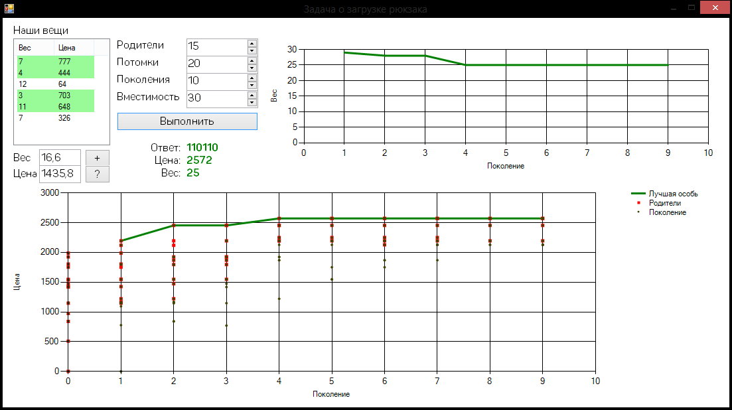

Рисунок 2 - Пример работы программы

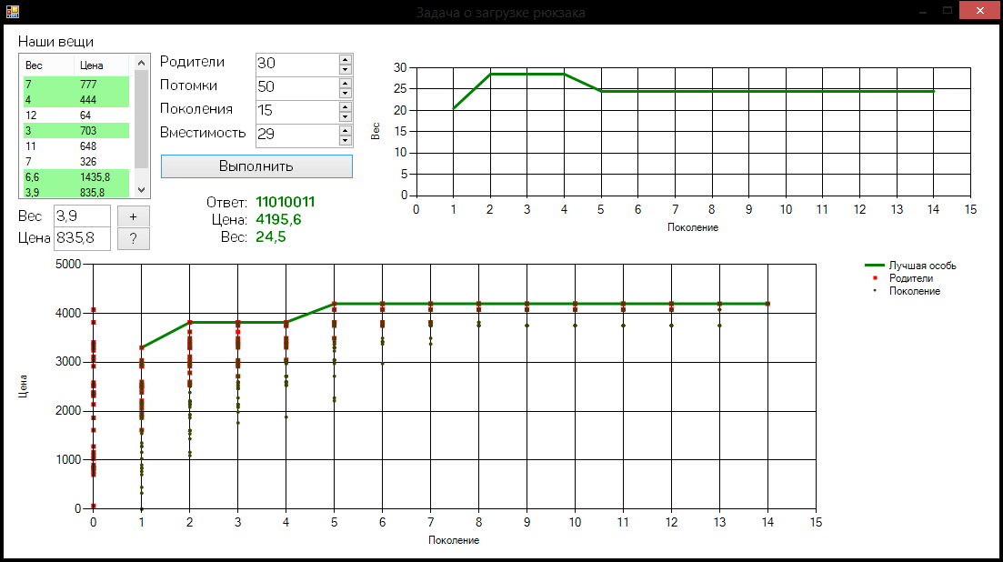

Рисунок 3 - Пример работы программы

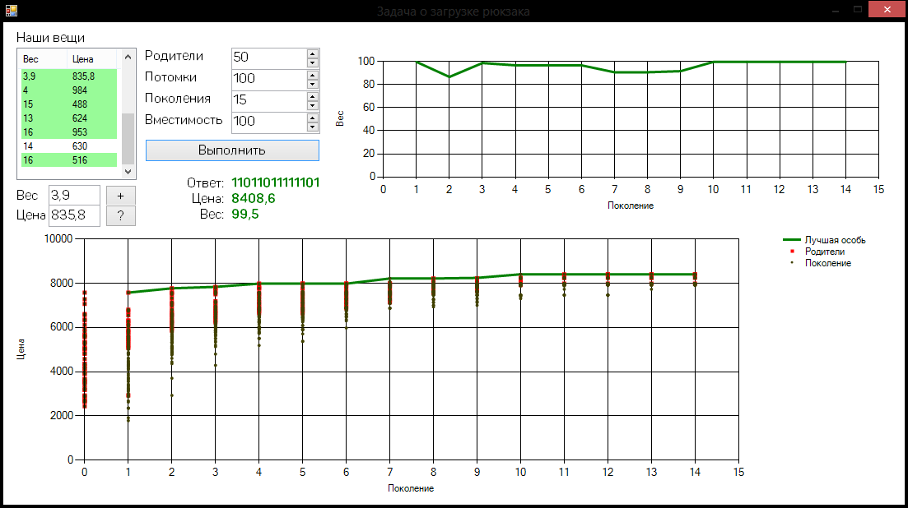

Рисунок 4 - Пример работы программы

# Используемые источники

1. Лекция 2: Генетические алгоритмы для задач комбинаторной оптимизации. 2.1. Задача об укладке рюкзака [Электронный ресурс] / НОУ «ИНТУИТ» [Офиц. сайт]. 2017. URL: <https://www.intuit.ru/studies/courses/14227/1284/lecture/24170%3Fpage%3D2> (дата обращения: 26.02.2017).